Itens técnicos de formatação que deve seguir, adaptado de acordo com o modelo de folha de rosto (ABNT NBR 14724:2011)
- Configuração da página:
  - Margem superior: 3 cm;
  - Margem esquerda: 3 cm;
  - Margem direita: 2 cm;
  - Margem inferior: 2 cm.

- Todos os elementos da página:
  - Fonte: Times New Roman;
  - Tamanho 12;
  - Espaçamento entre linhas de 1,5 linhas.

- Elementos:
  - Nome do autor;
  - Título do trabalho;
  - Texto de apresentação;
  - Nome do orientador;
  - Cidade – sigla Estado;
  - Ano.

- Nome do autor:
  - 1ª linha da página;
  - Centralizada;
  - Em negrito.

- Título do trabalho:
  - 8 linhas abaixo da linha que escreveu o nome do autor;
  - Centralizada;
  - Negrito.

- Texto de apresentação:
Projeto Final de Curso apresentado ao curso de Ciência da Computação da Universidade Estadual de Mato Grosso do Sul, como requisito parcial para a obtenção do título de Bacharel em Ciência da Computação.
  - 8 linhas abaixo da linha que escreveu o título do trabalho;
  - Sem negrito;
  - Todas as linhas justificadas (alinhadas à direita e à esquerda) com recuo de 8 cm à esquerda;

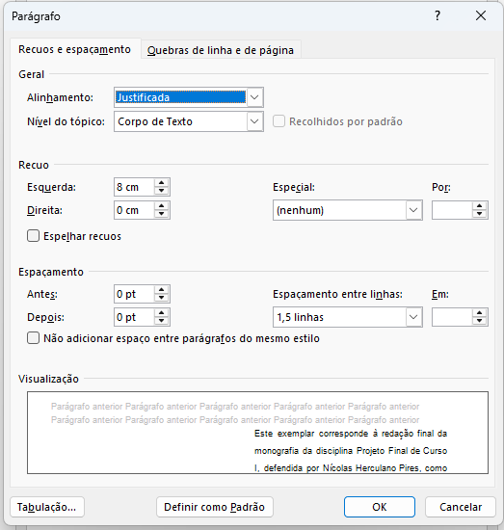

- Nome do orientador:
  - 2 linhas abaixo da última linha do texto de apresentação;
  - Sem negrito;
  - Linhas justificada (alinhada à direita e à esquerda) com recuo de 8 cm à esquerda (formatação igual a do texto de apresentação);

- Cidade – sigla Estado:
  - Todas as letras em maiúscula
  - Penúltima linha da página;
  - Centralizada;
  - Sem negrito.

- Ano:
  - Última linha da página;
  - Centralizada;
  - Sem negrito.

